Presseinformation

Multifunktionale Steuerkonsole für UNIMOG-Geräteträger

Im Auftrag der Daimler Truck AG hat RAFI eine kompakte Steuerkonsole mit Touchscreen und optionaler Joystick-Bedienung für die Geräteträger der neuen UNIMOG-Modellreihen entwickelt. Das variabel justierbare Multitouch-System zur Steuerung von Anbaugeräten und der Arbeitshydraulik wird mittlerweile in Serie produziert. Kernstück der Steuerung ist die ergonomische Mittelkonsole mit integrierten Schaltelementen, die sich optimal für verschiedene Bedienszenarien wie beispielsweise den Fahrerplatz-Seitenwechsel in Verbindung mit einer Wechsellenkung positionieren lässt. Frei belegbare Funktionstasten dienen dem schnellen Zugriff auf häufig verwendete Funktionen und einer flexiblen Anpassung der Steueroptionen an unterschiedliche An- und Aufbaugeräte. Neben bis zu vier Linear-Joysticks mit kapazitiver Fingererkennung zur Steuerung der Arbeitshydraulik sind in der Konsole weitere Stellräder und Memory-Tasten für die Bedienung von Anbaugeräten verbaut. Im Inneren sorgt eine hoch performante Embedded Control Unit aus dem ECU-Programm von RAFI für schnelle Signal- und Datenkommunikation. Der am Kopfende montierte 10,5″-Touchscreen gewährleistet eine benutzerfreundliche Menüführung, um Funktions- und Statusanzeigen abzurufen sowie Profile, Abläufe und Bedienelemente per Touchbedienung frei zu konfigurieren. Zur besseren Ablesbarkeit ist das Display dreh- und neigungsverstellbar und lässt sich außerhalb des Fahrbetriebs auch herunterklappen. Als zusätzliche Bedienoption hat RAFI einen ergonomischen Joystick speziell für die rechte Hand konstruiert. Der auf Basis der Joystick-Plattform JOYSCAPE entwickelte Steuerhebel mit vier Kulissen und verschleißfreier 3D-Hall Sensorik verfügt über drei frei belegbare Taster, zwei Drehgeber, ein Sensorfeld sowie eine kapazitive Handerkennung zum Schutz vor Fehlbedienungen. Der steckbare Steuerhebel kann sowohl auf der rechten Armlehne von Fahrer oder Beifahrer als auch in Parkposition auf dem Ablagefach positioniert werden.

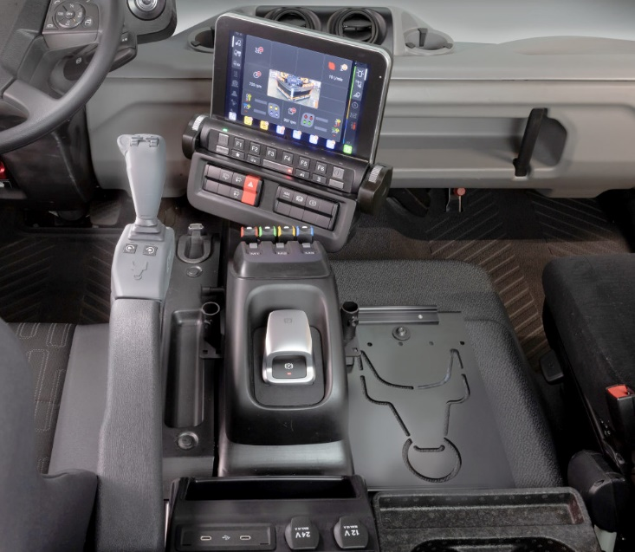

Bild: Die neue Smarttouch-Mittelkonsole von RAFI mit Touchscreen, Bedienkonsole und optionalem Multifunktionsjoystick

Bild: Daimler Truck AG

Bilder: | unimog-armrest_2000.jpg | Zeichen: | 1.983
Dateiname: | 202412050_pm_unimog-steuerkonsole.docx | Datum: | 07.01.2025
Tags: | RAFI, Daimler Truck, Unimog, HMI, Steuerkonsole, Embedded Control Unit, Ultimate ECU, Joyscape, Joystick, Touchscreen, Multitouch Bediensystem, kapazitive Handerkennung, 3D-Hall Sensorik

Über die RAFI Gruppe
Das im Jahr 1900 gegründete Unternehmen entwickelt und produziert elektromechanische Bauelemente und Systeme für die Mensch-Maschine-Kommunikation. Dazu gehören Taster, Schalter, Touchscreens und Bediensysteme sowie elektronische Baugruppen. RAFI-Produkte werden eingesetzt in der Automation und Medizintechnik, im Maschinen- und Anlagenbau, in Straßen- und Schienenfahrzeugen, in Haushaltsgeräten sowie in der Telekommunikation. Die RAFI Gruppe agiert weltweit mit über 2.000 Mitarbeitern an Standorten in Deutschland, Europa, China und den USA. Der Hauptsitz der RAFI-Firmengruppe befindet sich in Berg bei Ravensburg.

Kontakt:  RAFI GmbH & Co. KG  Fred Nemitz  Abteilungsleiter Corporate Marketing  Ravensburger Straße 128-134  88276 Berg  Tel.: 0160 92048569  E-Mail: fred.nemitz@rafi-group.com  Internet: www.rafi-group.com |  | gii die Presse-Agentur GmbH  Christburger Str. 41  10405 Berlin  Tel.: 030 53 89 65-0  E-Mail: info@gii.de  Internet: www.gii.de

